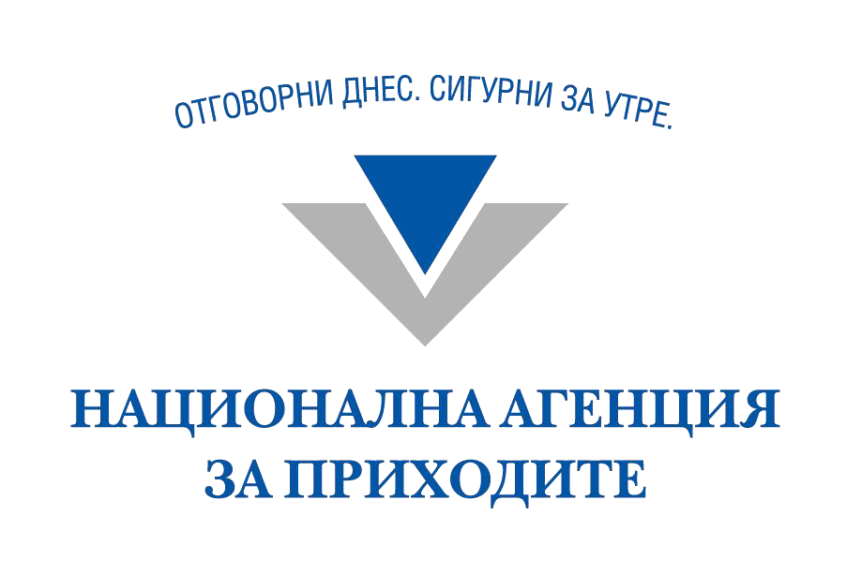

Р А З Д Е Л IV
ПОДАВАНЕ НА ДЕКЛАРАЦИИ,

ЗАЯВЛЕНИЯ И УВЕДОМЛЕНИЯ

Г Л А В А II
УВЕДОМЛЕНИЯ ПО НАРЕДБА №5
ОТ 29 ДЕКЕМВРИ 2002 г.
ЗА СЪДЪРЖАНИЕТО И РЕДА ЗА ИЗПРАЩАНЕ НА УВЕДОМЛЕНИЕТО ПО ЧЛ. 62, АЛ. 5
ОТ КОДЕКСА НА ТРУДА

Съгласно чл. 62, ал. 3 от Кодекса на труда (КТ), в тридневен срок от сключването или изменението на трудовия договор и в седемдневен срок от неговото прекратяване, работодателят или упълномощено от него лице е длъжен да изпрати уведомление за това до съответната териториална дирекция на Националната агенция за приходите (НАП).

Също в член 62 от КТ – с разпоредбата на ал. 5 е определено, че министърът на труда и социалната политика издава наредба, с която се определят съдържанието на данните в уведомлението и редът за неговото изпращане.
Наредбата се съгласува от изпълнителния директор на НАП и председателя на Националния статистически институт.

С разпоредбите на Наредба №5 от 29 декември 2002 г. за съдържанието и реда за изпращане на уведомлението по чл. 62, ал. 5 от Кодекса на труда (Наредба №5) е регламентирано задължителното производство по уведомяване на компетентния орган от страна на работодателя за сключването, изменението или прекратяването на трудовите правоотношения.

От цитираните норми става ясно, че основен носител на задължението е работодателя в качеството му на страна в трудовото правоотношение, който при наличието на нормативно определени обстоятелства (сключването, изменението или прекратяване на трудов договор), е длъжен да уведоми компетентната териториална дирекция на НАП.

При сключване и прекратяване на трудов договор за краткотрайна сезонна селскостопанска работа по чл. 114а от КТ не се подава уведомление на основание чл. 62, ал. 3 и 4 от КТ. (основание чл. 114а, ал. 6 от КТ)

Съгласно дефиницията, дадена в §1 т. 1 от Допълнителните разпоредби на КТ: "Работодател" e всяко физическо лице, юридическо лице или негово поделение, както и всяко друго организационно и икономически обособено образувание (предприятие, учреждение, организация, кооперация, стопанство, заведение, домакинство, дружество и други подобни), което самостоятелно наема работници или служители по трудово правоотношение, включително за извършване на надомна работа и работа от разстояние и за изпращане за изпълнение на работа в предприятие ползвател.

С разпоредбите на чл. 62, ал. 3 от КТ и чл. 2, ал. 4 от Наредба №5 е предоставена правна възможност уведомяването за сключването, изменението или прекратяване на трудов договор да бъде извършено от упълномощено от работодателя лице.

Задължението за изпращане на уведомление за сключването, изменението или прекратяването на трудов договор, както и съдържанието на подаваните данни при уведомяването, са тясно свързани с осигурителните отношения на работниците и служителите.

В Наредба №5 е предвиден ред, по който директорът на съответните дирекции "Инспекция по труда" да изпраща уведомление в компетентната териториална дирекция на НАП за прекратените трудови договори по реда на чл. 327, ал. 2 от КТ или за служебно заличаване на изпратено уведомление за сключен трудов договор в случаите на чл. 402, ал. 3 от КТ.

Съгласно разпоредбата на чл. 327, ал. 2 от КТ в случаите, когато работодателят преустанови дейността и работникът или служителят не може да подаде писменото си заявление за прекратяване на трудовия договор, поради това че работодателят не може да бъде намерен на адреса на управление, посочен в трудовия договор, заявлението може да се подаде в инспекцията по труда по седалището или адреса на управление на работодателя. Ако след проверка се установи, че действително работодателят е преустановил дейността си, трудовият договор се смята прекратен от датата на завеждане на заявлението в инспекцията по труда.

Контролните органи на Изпълнителна агенция "Главна инспекция по труда" имат правомощие да дават задължителни предписания на работодателите да заличават уведомления за сключени трудови договори, ако установят, че няма доказателства за съществуване на трудово правоотношение (чл. 404, ал. 1, т. 11 от КТ). Когато работодателят не изпълни в срок даденото му задължително предписание или не може да бъде намерен на адреса на управление, Инспекцията по труда уведомява НАП за служебно заличаване на уведомлението за сключен трудов договор.

